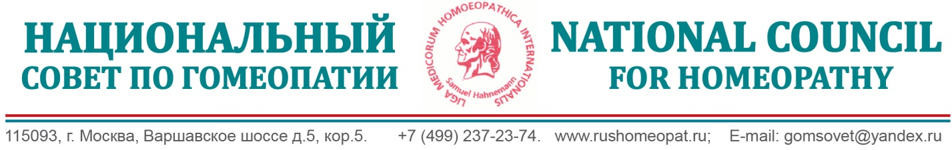

ОБРАЩЕНИЕ СОПРЕДСЕДАТЕЛЕЙ НАЦИОНАЛЬНОГО ФОНДА РАЗВИТИЯ ГОМЕОПАТИИ.

ГРАЖДАНАМ - СОЗИДАТЕЛЯМ ВЕЛИКОЙ РОССИИ,
ТЕМ, КОМУ НЕ БЕЗРАЗЛИЧНО ЗДОРОВЬЕ НАЦИИ.

Каждому из нас дорого не только собственное, но и здоровье наших близких, как сегодня, так и в будущем. Наша общая задача способствовать этому.
Наша профессиональная честь и достоинство не позволяют мириться с положением, когда по средней продолжительности жизни Россия занимает 129 место в мире: развитые страны мирового сообщества перешагнули 80-летний рубеж, а мы достигаем 70 лет.
Причиной этому, наряду с другими факторами, является несовершенство медицинской системы, применяющей, в основном, синтетические лекарства для восстановления здоровья наших соотечественников.
Как известно, окружающая нас природа, как и природа организма, дуалистична: в организме сопрягаются биохимические и энергоинформационные процессы. Только при их гармоничном единстве обеспечивается эффективное восстановление и сохранение здоровья организма.
Наступила эра развития информационных технологий во всех сферах нашей жизни, но и эра активной химизации нашего с Вами организма, в том числе за счет широкого применения синтетических лекарств, без которых в некоторых случаях невозможно обойтись.
Но в арсенале современной медицины имеется метод гомеопатии, известный более 200 лет и широко применяющийся в развитых странах, которым обеспечивается восстановление и сохранение здоровья естественными для организма натуральными лечебно-профилактическими гомеопатическими лекарствами.

Метод гомеопатии - это медицинский метод, эффективность и безопасность которого доказана многовековым опытом практического применения.
Продолжительное время метод гомеопатии был доступен только для элит: королевских семей, правителей и богатых граждан, которые во все времена, в благодарность за восстановленное здоровье, становились сторонниками метода гомеопатии и оказывали всяческое содействие развитию естественно природному методу, истоки которого начинаются со времен Гиппократа.
Метод гомеопатии – с позиции развития современной науки, является энергоинформационным методом резонансного воздействия на организм, способствующим гармонизации биопроцессов и обеспечивающим естественным путем восстановление гомеостаза по принципу саморегуляции.
Отличительной особенностью и преимуществом гомеопатических лекарств является возможность их применения в любом возрасте, как для лечения, в том числе хронических заболеваний, так и для их профилактики. В отличие от обычно применяемых синтетических (химических) лекарств, гомеопатические не имеют противопоказаний, побочных действий и не вызывают привыкания. Применяя их, Вы не подвергает себя опасности возникновения лекарственных болезней и отравлений.
При комбинированном применении комплексных гомеопатических лекарств с обычными - синтезированными, за счет постепенного снижения их дозировок, тем самым уменьшением побочных действий, обеспечивается повышение интегративного терапевтического эффекта.
Вы и Ваши близкие, желающие приобщится методу гомеопатии, имеют возможность получить гомеопатическую помощь, обратившись к врачам, использующим в своей практике данный метод, а также приобрести в аптеках гомеопатические комплексы, которые отпускаются без рецепта.
Пятым российским гомеопатическим съездом принято решение о создании при Некоммерческом партнерстве «Национальный совет по гомеопатии» Национального фонда развития гомеопатии.
Национальное Правление Партнерства утвердило нас сопредседателями данного фонда. Мы гарантируем, что все поступившие денежные пожертвования от сторонников метода гомеопатии будут направляться исключительно на поддержку программ Партнерства по популяризации и развитию метода гомеопатии в России.
Обращаясь к Вам, мы надеемся на Ваше участие финансовыми вложениями в развитии эффективного и безопасного медицинского метода гомеопатии.
Информация о благотворителях (по согласованию) и отчеты о расходовании поступивших денежных средств будут ежемесячно размещаться на Российском гомеопатическом портале (www.rushomeopat.ru).

Ваш посильный вклад в развитие российской гомеопатии – это реальная поддержка восстановления и сохранения здоровья сегодняшних и будущих поколений россиян.
Наши платежные реквизиты:
НП «Национальный совет по гомеопатии»
Р/с в рублях РФ 40703810900000022323
ВТБ 24 (ПАО)
К/с 30101810100000000716
БИК 044525716
Назначение платежа: Национальный фонд развития гомеопатии, благотворительный взнос (пожертвование).

С пожеланием Вам и Вашим близким здоровья, благополучия и долгих лет активной жизни:

СОПРЕДСЕДАТЕЛИ НАЦИОНАЛЬНОГО ФОНДА РАЗВИТИЯ ГОМЕОПАТИИ:
Контакты: +7 985 222 11 25
E-mail: golovinskaya@edas.ru

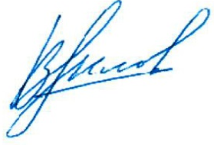
ЗИЛОВ В.Г. АКАДЕМИК РАН, ПРОФЕССОР

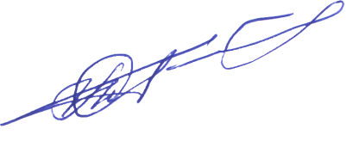
МИФТАХУТДИНОВ С.Г. АКАДЕМИК ЕАЕН, МАИНБ, МАДЕНМ,
ПОСОЛ МИРА

